送信先：株式会社富山県総合情報センター 事業部 サテライト講習会担当 行
Fax：076-433-5791
サテライト講習会／ライブ配信 受講申込書
コースコード |  | U |  |  |  |  |  | 開催日 |  | 月 日 ～ 月 日
受講コース名
受 講 者 | 所 属 |  |  |  |  |  |  | 氏 名
申 込 責 任 者 | 会社名 | ※個人でお申込の場合は受講者のお名前をお書きください
 | 所在地 | 〒  ※個人でお申込の場合はご自宅の住所をお書きください
 | 氏 名
 | 所 属 |  |  |  |  |  |  |  | 役職名
 | 電話番号 |  |  |  |  |  |  |  | Fax番号
 | E-Mailアドレス | ＠
・E-Mailアドレスをご記入いただいた方は、当センターで開催される講座の割引情報や講座・セミナー情報等、IT技術を活用しスキルアップを図る方への情報をお知らせするメルマガ「とやまIT活用くらぶ」を送信いたします（発行は不定期です）。メール配信を希望されない方は、右記[希望しない]をチェックして下さい。
□ 希望しない

■個人情報の取扱いについて
本申込書に記載された個人情報の利用、提供には厳正な管理のもと細心の注意を払い、ご本人の同意があった場合または法令にて許される
場合を除き第三者へ開示または提供いたしません。

【お申込について】
１．お申込方法
受講申込書に必要事項をご記入のうえ、当センターまでFAXまたはE-Mailに添付にてお送りください。
２．受講票の送付について
開催決定後、申込責任者様宛に「受講票」を送付します。開催予定日の5営業日前までに受講票が届かない場合、
恐れ入りますが、下記お問い合わせ先までご連絡をお願いいたします。
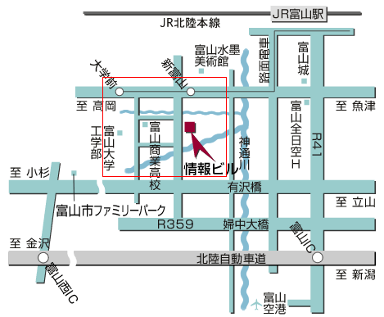
サテライト講習会／ライブ配信に関するお問い合わせ先
株式会社富山県総合情報センター 事業部
〒930-0866 富山市高田527 Tel.076-432-0224 Fax.076-433-5791
URL https://www.toyama-tic.co.jp/tic-mailform.html E-Mail:info-k@toyama-tic.co.jp

